Cara Membuka phpmyadmin melalui phpmyadmin.satya.org



Install PHP dan phpmyadmin
apt install php phpmyadmin

Tambahkan A record untuk phpmyadmin di DNS Master

nano /etc/bind/zone/db.forward
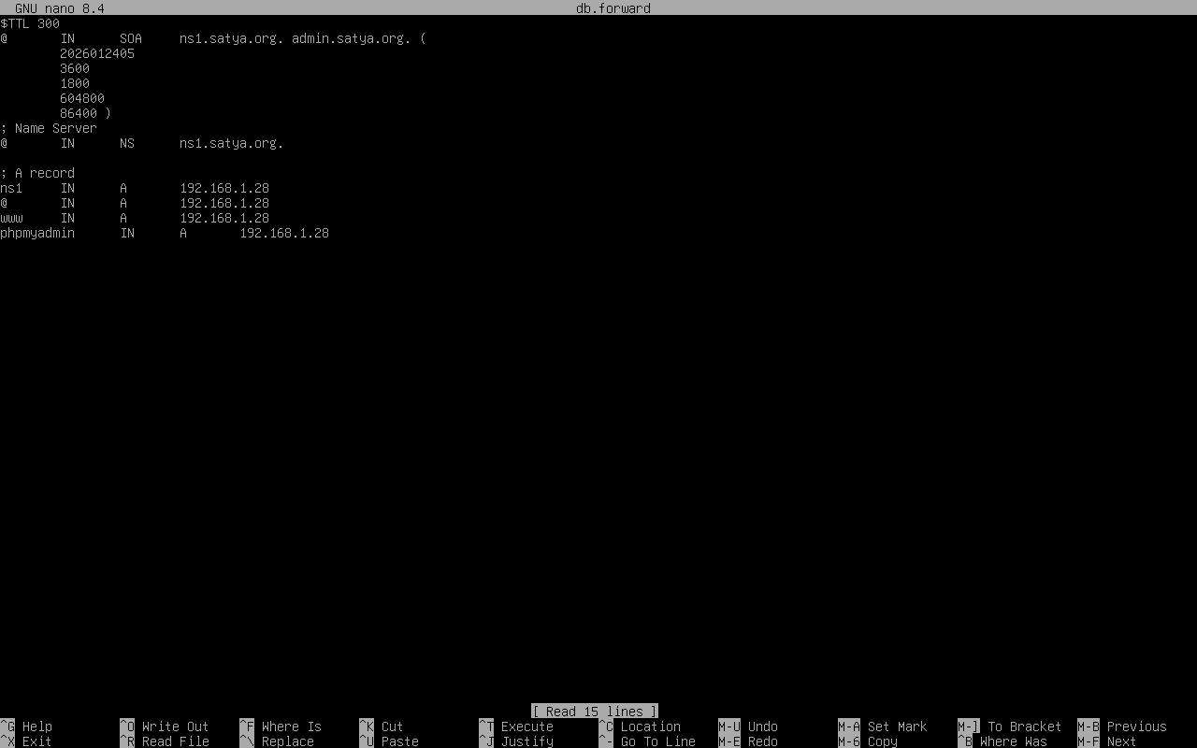

Setelah itu restart bind9
Systemctl restart bind9

Perbaiki nameserver pada dns server
Nano /etc/resolv.conf
Nameserver 192.168.1.30

Ping phpmyadmin.satya.org
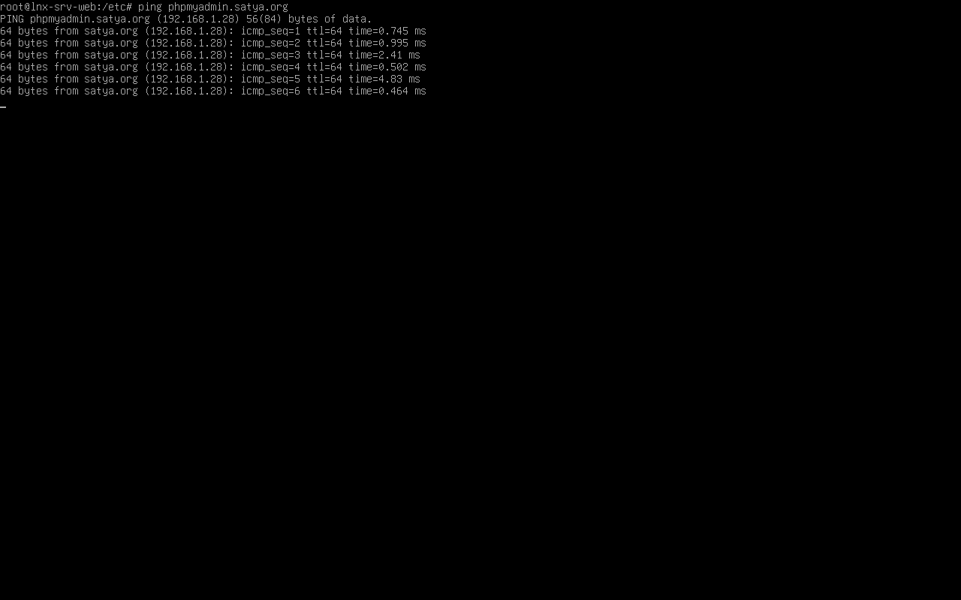
Lalu buat virtualhost untuk phpmyadmin.satya.org di web server
Nano /etc/apache2/sites-available/phpmyadmin.satya.org.conf
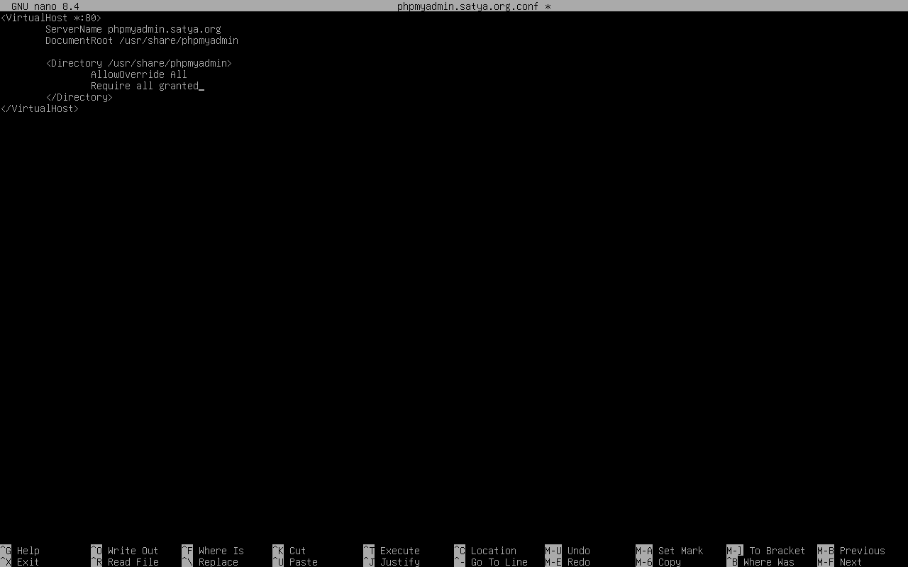

Setelah itu, exit dan aktifkan site
a2ensite phpmyadmin.satya.org
Systemctl reload apache2

Tunggu 1-2 menit, lalu buka domain phpmyadmin.satya.org, dan VOILA !

